|  |
| --- |
|  |
| |  |  | | --- | --- | | logo truong cao dang cong nghe thu duc |  | | TRƯỜNG CAO ĐẲNG CÔNG NGHỆ THỦ ĐỨC  **KHOA CÔNG NGHỆ THÔNG TIN** | | |
| |  |  | | --- | --- | |  |  | |  | | |

**BÁO CÁO**

**TÌM HIỂU VỀ REACTJS**

**NHÓM G**

**Sinh Viên Thực Hiện:**

1. Phạm Cao Cường
2. Thái Hoàng Tuấn
3. Phạm Chế Linh
4. Hồ Quang Tùng
5. Huỳnh Đỗ Vương

**THÁNG 10/2019**

|  |  |  |  |
| --- | --- | --- | --- |
| |  |  | | --- | --- | | logo truong cao dang cong nghe thu duc |  | | TRƯỜNG CAO ĐẲNG CÔNG NGHỆ THỦ ĐỨC  **KHOA CÔNG NGHỆ THÔNG TIN** | |
| |  |  | | --- | --- | |  |  | |  | |

**BÁO CÁO**

**TÌM HIỂU VỀ ANGULAR**

**NHÓM G**

**Sinh Viên Thực Hiện:**

1. Phạm Cao Cường
2. Thái Hoàng Tuấn
3. Phạm Chế Linh
4. Hồ Quang Tùng
5. Huỳnh Đỗ Vương

**THÁNG 10/2019**

# **MỤC LỤC**

CHƯƠNG I : TÌM HIỂU VỀ REACTJS 1

1. Lịch sử phát triển và hình thành ReactJS? 1

2. Định nghĩa ReactJS? 1

3. Đặc trưng cơ bản của AngularJS? 1

4. Các thành phần của ReactJS? 1

5. Các ưu điểm của AngularJS? 2

6. Nhược điểm của AngularJS? 2

CHƯƠNG II: CẤU TRÚC MÃ NGUỒN REACTJS 3

1. Cài đặt bằng file React.min.js 3

2. Cài đặt bằng môi trường ReactJS 3

CHƯƠNG III: CHẠY DEMO REACTJS 7

BIÊN BẢN HỌP NHÓM 13

# MỤC LỤC ẢNH

Hình 1: Logo React 1

Hình 2: Các thành phần của ReactJS 2

# DANH MỤC TỪ VIẾT TẮT

|  |  |
| --- | --- |
| **Chữ cái viết tắt** | **Cụm từ đầy đủ** |
|  |  |
|  |  |

# CHƯƠNG I : TÌM HIỂU VỀ REACTJS

## Lịch sử phát triển và hình thành ReactJS?

* React được viết bởi một kỹ sư IT của tên Jordan Walke của Facebook.
* Được giới thiệu chính thức vào năm 2011.
* Instagram giới thiệu vào năm 2012.

## Định nghĩa ReactJS?

* React là một thư viện UI phát triển tại Facebook để hỗ trợ việc xây dựng những thành phần (components) UI có tính tương tác cao, có trạng thái và có thể sử dụng lại được.
* Viết bằng javascript, dùng để xây dựng giao diện người dùng.



Hình 1: Logo React

* **Mô tả ảnh:** Logo React.

## Đặc trưng cơ bản của AngularJS?

* ReactJS được cộng đồng nhận xét nó nhanh, dễ học.
* ReactJS có mã nguồn mở và miễn phí được cộng đồng người sử dụng rộng rãi.
* ReactJS đang là xu hướng.
* Front-end không còn đơn giản là HTML/CSS và jQuery, mỗi ngày nó càng phức tạp, cần nhiều xử lý logic không hề thua kém back-end

## Các thành phần của ReactJS?

* Cách thành phần của ReactJS:
  + node_modules: chứa các thư viện sẳn có của React JS.
  + Public: chứa file CSS, Front, JS và file html để chạy.
  + src: chứa các component và file App.js là file chính để chúng ta thao tác.

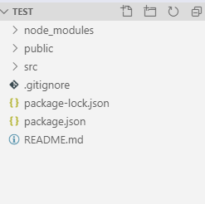

Hình 2: Các thành phần của ReactJS

## Các ưu điểm của AngularJS?

* Cung cấp khả năng tạo ra các SPA một cách dễ dàng.
* Cung cấp tính năng Data Binding tới HTML, giúp cho các lập trình viên và người dùng có một trải nghiệm linh hoạt và thân thiện.
* Giúp các lập trình viên sử dụng Unit test để test lỗi, lập trình trở nên dễ dàng và ít mắc lỗi hơn.
* Dễ dàng tái sử dụng component.
* Giúp lập trình viên lập trình trở nên dễ dàng và viết code ít hơn với nhiều chức năng hơn.
* Chạy được trên các loại trình duyệt, trên cả PC lẫn mobile.

## Nhược điểm của AngularJS?

* Phát triển từ Javascript nên không an toàn bởi vậy phải có sự bảo mật và phía server phải thường xuyên xác nhận quyền để giúp hệ thống trở nên an toàn hơn.
* Nếu người sử dụng ứng dụng của vô hiệu hóa JavaScript thì sẽ chỉ nhìn thấy trang cơ bản.

# CHƯƠNG II: CẤU TRÚC MÃ NGUỒN REACTJS

## Cài đặt bằng file React.min.js

## Cài đặt bằng môi trường ReactJS

* Các bước cài đặt bằng file React.min.js:
* **Bước 1:** Cài đặt Node JS.
* **Bước 2:** Chạy cmd
  + Vào ổ đĩa hoặc thư mục bạn muốn cài đặt (không nên chọn ổ đĩa C hoặc tạo các thư mục trong ổ C ) gõ cmd vào đường link của ổ đĩa hoặc thư mục.

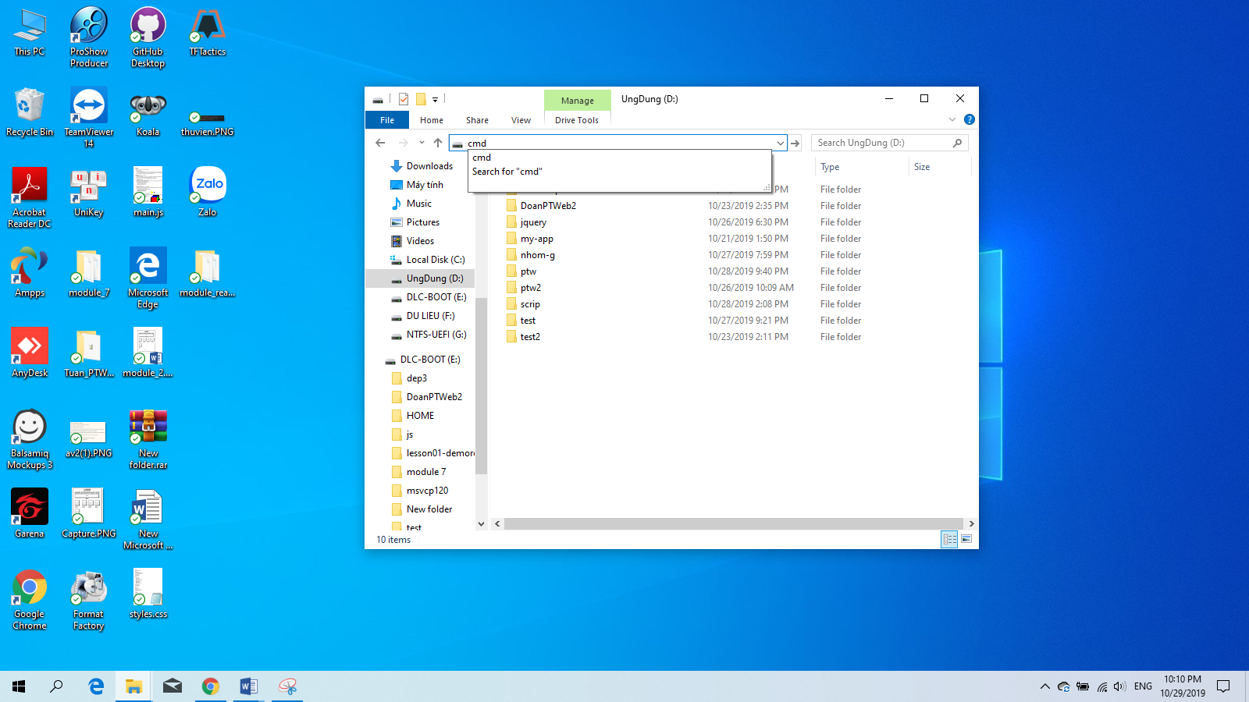

Hình : Chạy cmd

* Mô tả ảnh:
  + Chạy cmd cho ReactJS.
* Cách 2: Có thể cmd bằng cách vào cmd của máy gõ lệnh cd đường link dẫn đến thư mục.

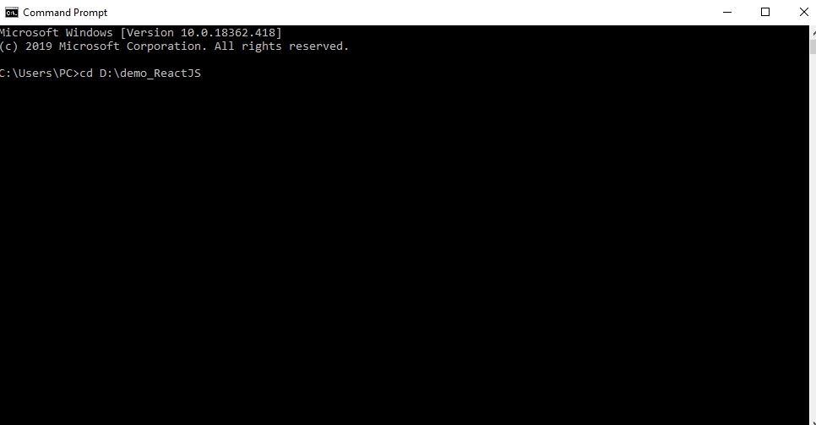

Hình : Gõ lệnh cd đường dẫn link đến thư mục.

* **Mô tả ảnh:**
  + Gõ lệnh cd đường dẫn link đến thư mục.
* **Bước 3:** Gõ lệnh npx create-react-app my-app (my-app là tên thư mục muốn tạo).
  + Lưu ý  Node >= 8.10 and npm >= 5.6.

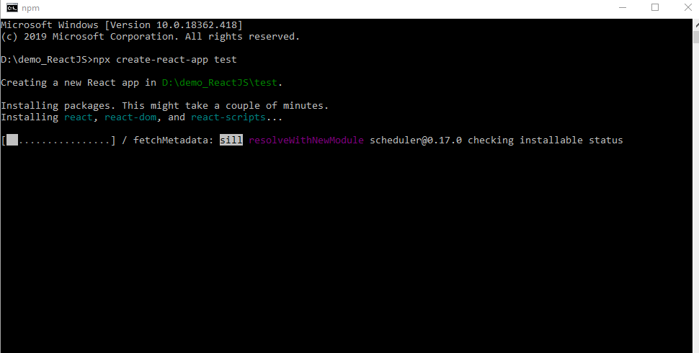

Hình : Gõ lệnh npx create-react-app my-app

* **Mô tả ảnh:** 
  + Gõ lệnh npx create-react-app my-app.
* **Bước 4:** Gõ lệnh cd tên app vừa mới tạo để đến thư mục.

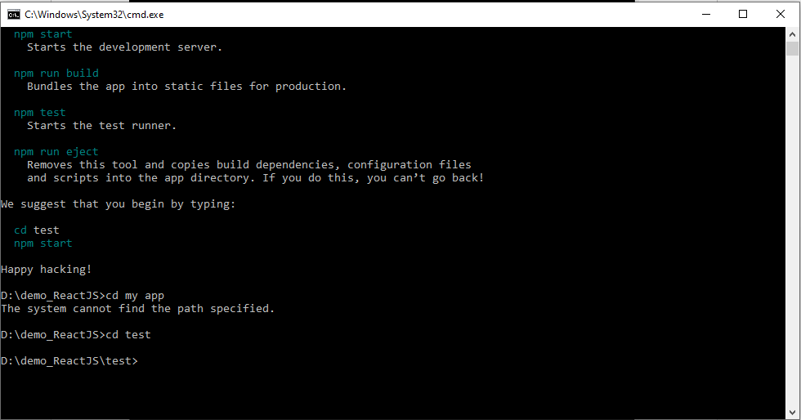

Hình: Gõ lệnh cd tên app vừa mới tạo đến thư mục

* **Mô tả ảnh:**
* Gõ lệnh cd tên app vừa mới tạo để đến thư mục.
* Bước 5: Gõ lệnh npm start.

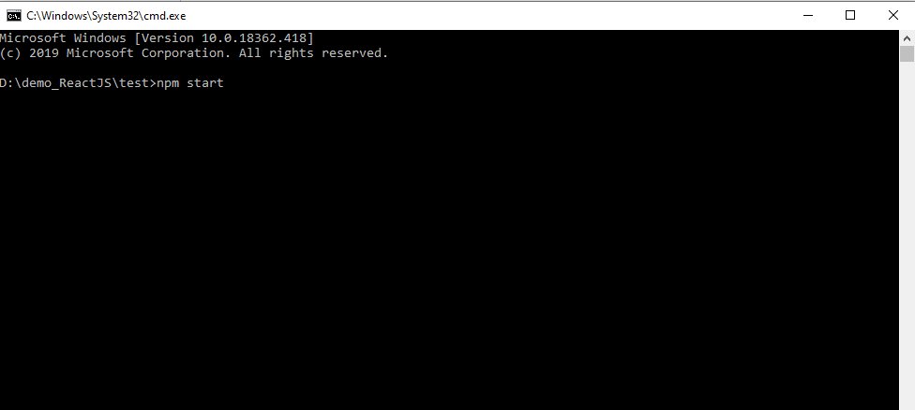

Hình: Gõ lệnh npm start

* **Mô tả ảnh:**
  + Gõ lệnh npm start.
* **Bước 6:** Trang wed mặc định của React JS sẽ hiện lên trên trình duyệt mặc định của máy bạn.

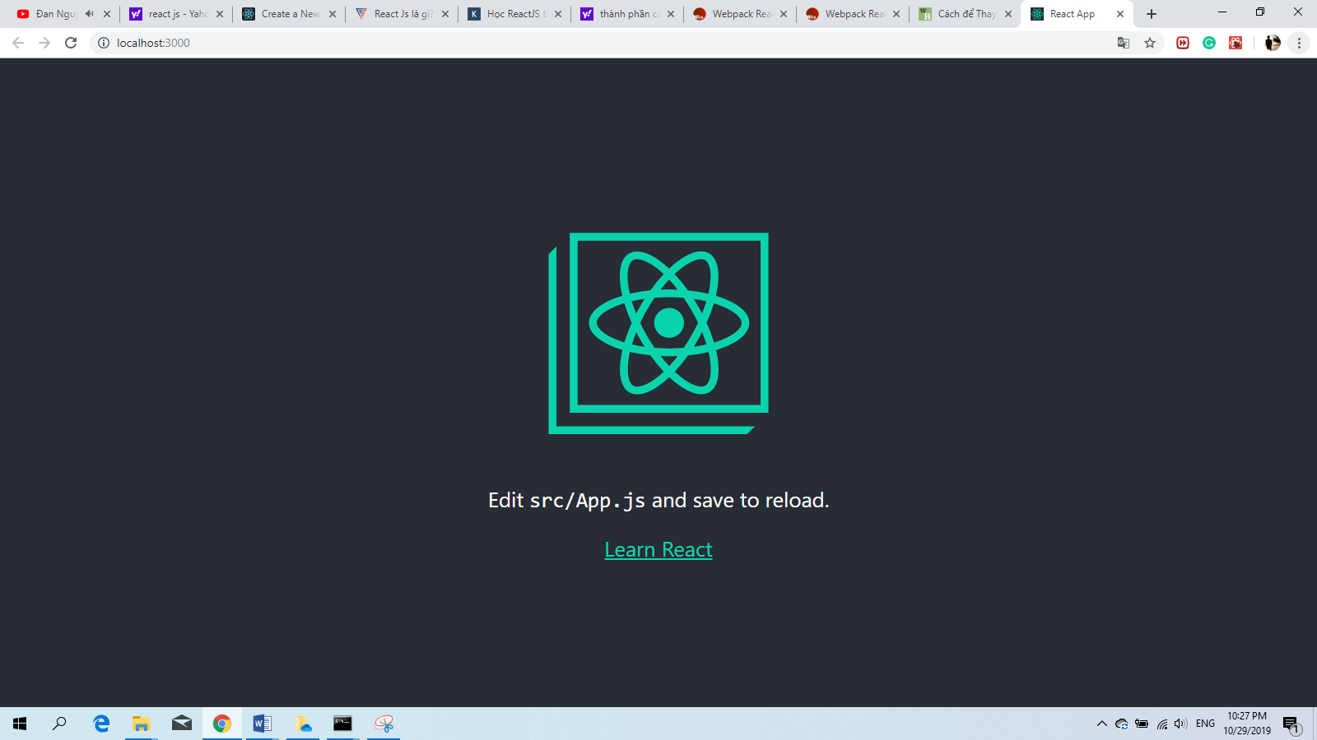

Hình: Trang wed mặc định của React JS sẽ hiện lên trên trình duyệt mặc định

* **Mô tả ảnh:**
  + Trang wed mặc định của React JS sẽ hiện lên trên trình duyệt mặc định.

## CHƯƠNG III: CHẠY DEMO REACTJS

* Chúng ta thực hiện code trong file App.js và thiết kế css trong file App.css.
* Chú ý: class chúng ta đổi thành className.

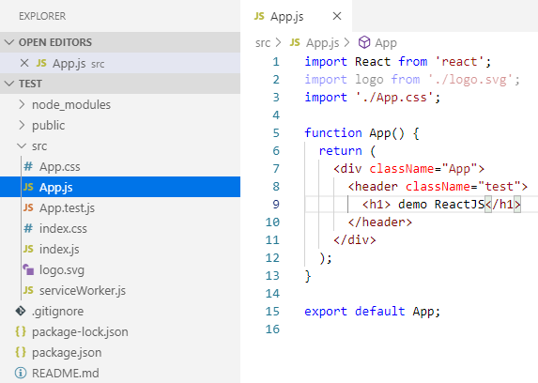

File App.js

File App.css.

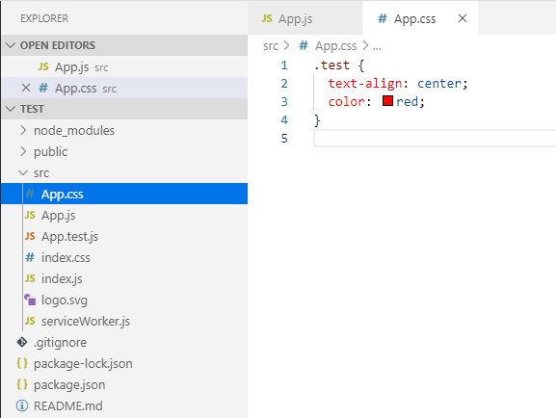

Kết quả:

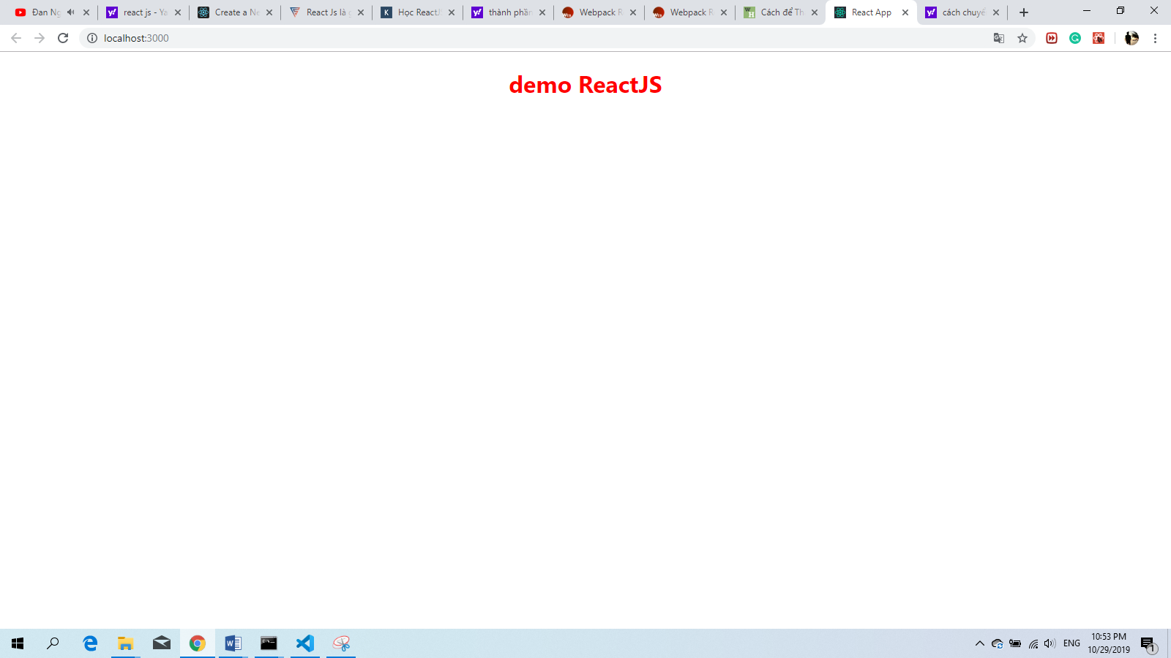

**Cách Chèn thêm Các Component:**

* Render html:

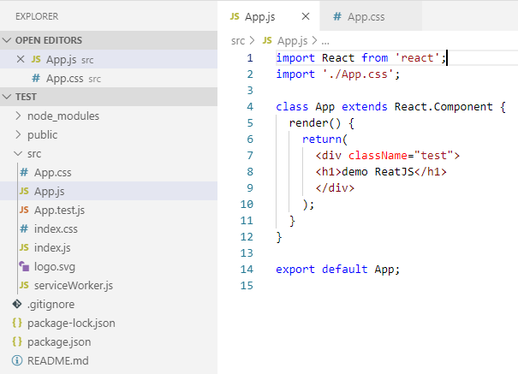

* Tạo thư mục trong src:

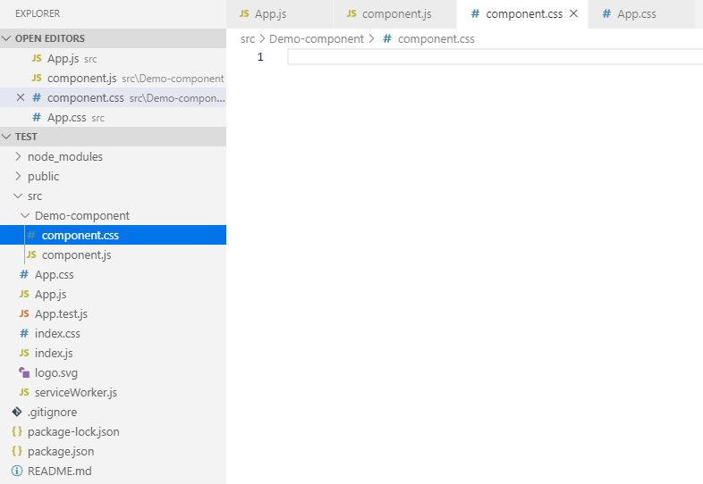

Viết JSX cho Component.js:

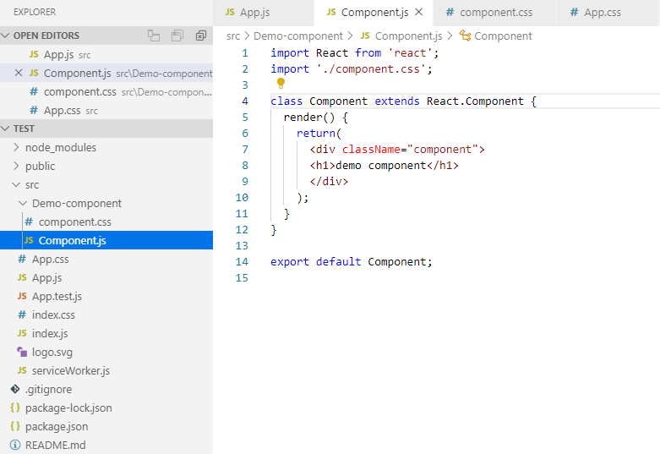

Viết CSS cho Component.css

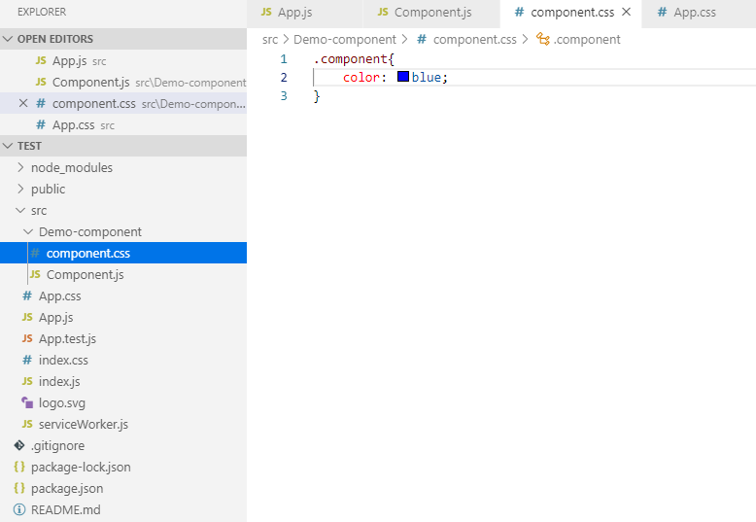

Kết quả

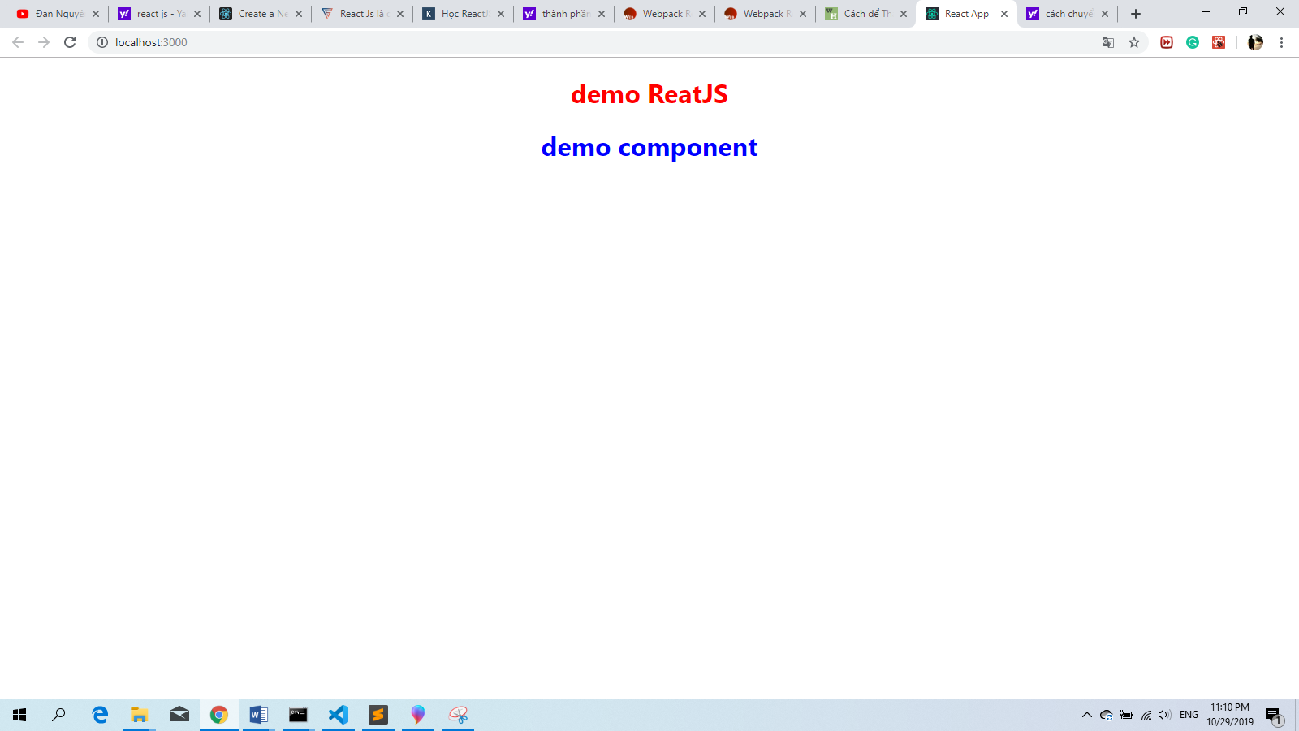

**Thêm hình ảnh:**

* Để load được hình ảnh chúng ta phải chạy lệnh Gõ npm install --save-dev url-loader file-loader .
* Lưu ý thư mục hình ảnh được đặt chung với thư mục component.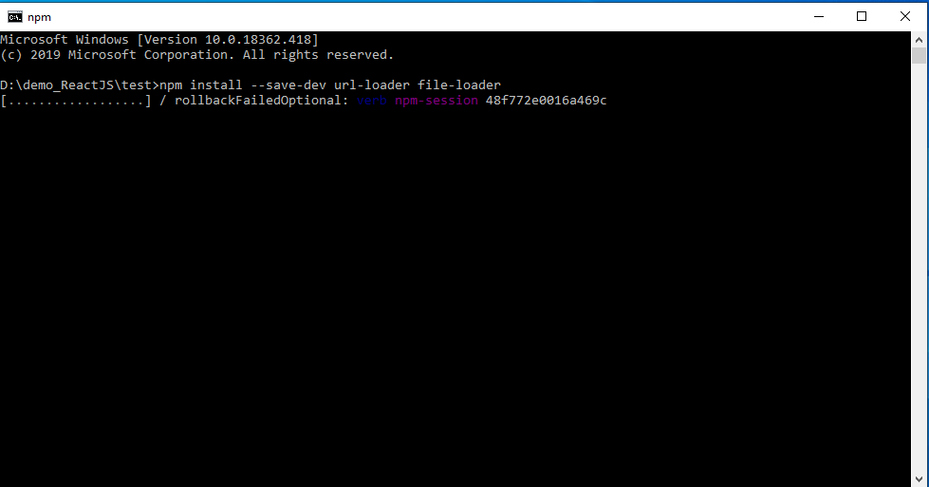
* Thêm dòng code để load hình ảnh

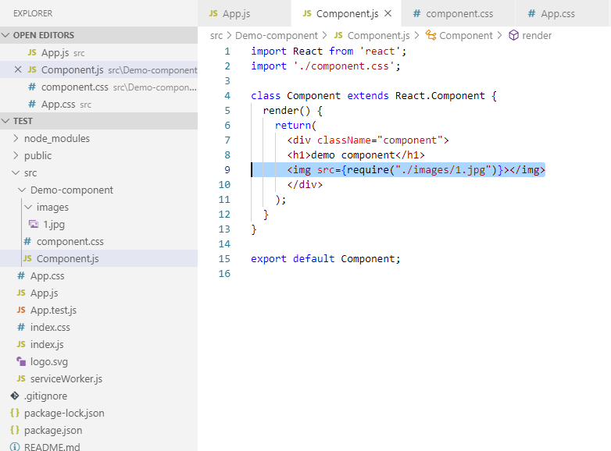

* Kết quả:

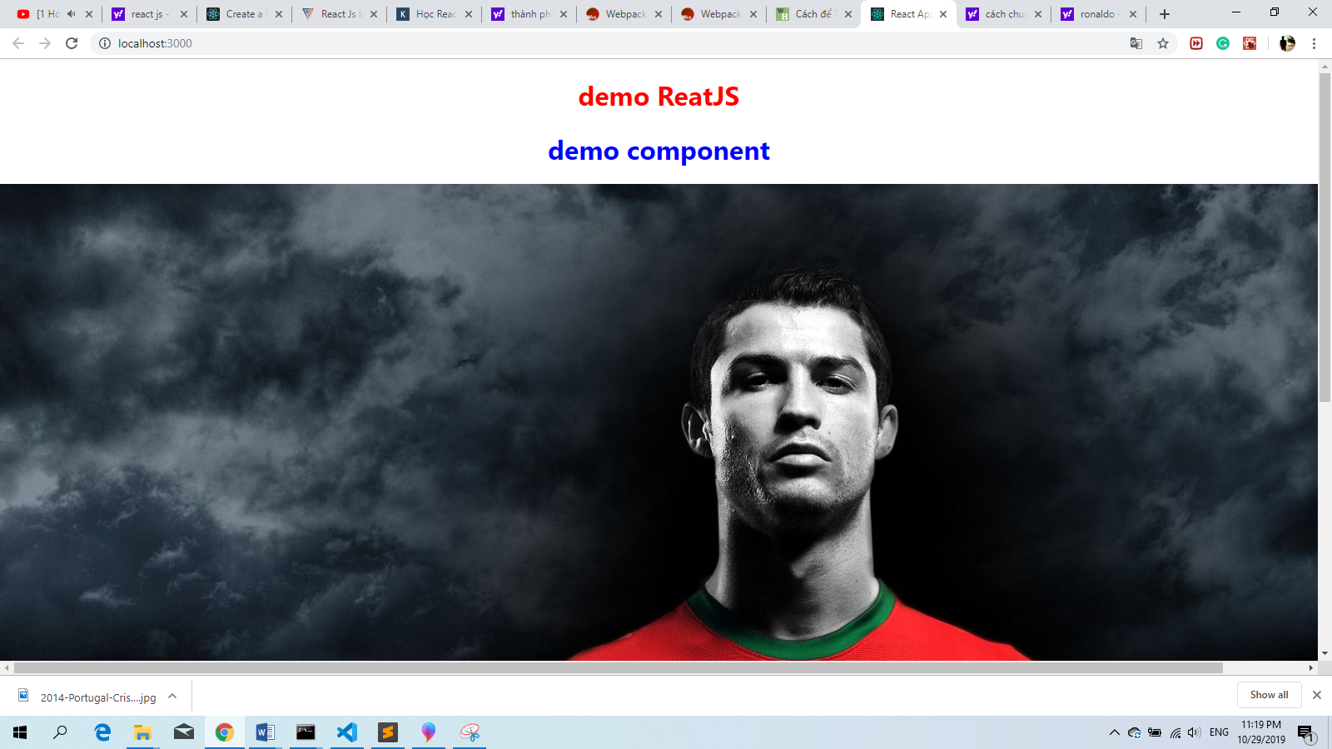

**Add bootstrap hay các javacript vào thư mục**

* Add các thư mục cần vào thư mục public.
* Viết các lệnh chèn vào trong file index.html.

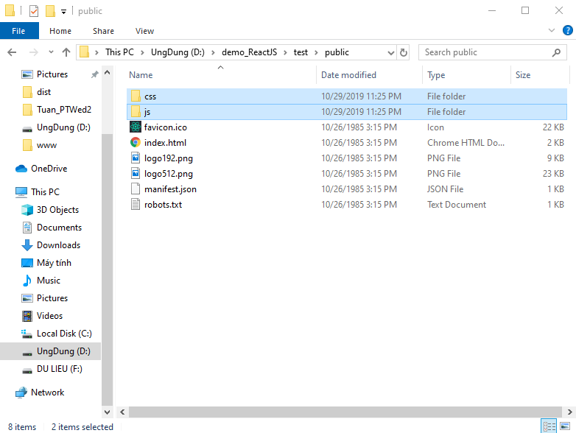

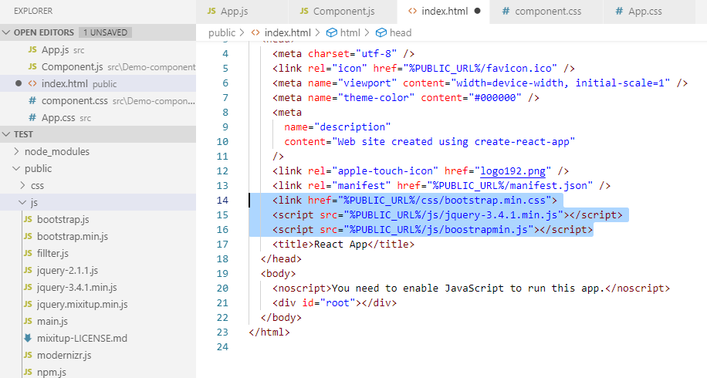

Chú ý: %PUBLIC_URL% là đường link để đến thư mục public.

## BIÊN BẢN HỌP NHÓM

**1.Thông tin chung:**

Tên nhóm: NHÓM G.

Các thành viên có tham dự bao gồm danh sách đính kèm :

|  |  |  |  |  |  |
| --- | --- | --- | --- | --- | --- |
| STT | MSSV | Họ và tên | Vai trò | Email | SĐT |
| 1 | 17211TT3628 | Phạm Cao Cường | Trưởng nhóm | pccuong112@gmail.com | 0965256500 |
| 2 | 17211TT2880 | Thái Hoàng Tuấn | Nhóm phó | hoangtuanthai17@gmail.com | 0706518847 |
| 3 | 17211TT1330 | Phạm Chế Linh | Thư Ký | phamchilinh15112016@gmail.com | 0347000635 |
| 4 | 17211TT3686 | Hồ Quang Tùng | Thành Viên | Tuncdk17tt9@gmail.com | 0905081160 |
| 5 | 17211TT1170 | Huỳnh Đỗ Vương | Thành Viên | Huynhdovuongb11@gmail.com | 0329248945 |

***Mục tiêu họp nhóm nhằm :***

1. **Thảo luận, bàn bạc về báo cáo giáo viên giao.**
2. **Sắp xếp thời gian thực hiện từng công việc để hoàn thành báo cáo.**
3. **Phân công nhiệm vụ rõ ràng cho từng thành viên trong nhóm.**

Địa điểm: Tại lớp nhóm bàn bạc trao đổi và phân chia công việc cho từng

thành viên ngày 05/09/2019.

Thời gian bắt đầu và kết thúc: 10h15 ngày 05 tháng 09 năm 2018 đến 11h15 ngày 05 tháng 09 năm 2018.

1. **Kết quả buổi họp:**

* Hoàn thành việc phân công cho mỗi thành viên.
* Mỗi thành viên trong nhóm có trách nhiệm hoàn thành công việc được giao, nếu gặp khó khăn trong quá trình làm thì hỏi các thành viên trong nhóm để được giúp đỡ và hoàn thành báo cáo sớm nhất.

1. **Nội dung:**

* Nhóm trưởng phân công nhiệm vụ cho các thành viên trong nhóm .
* Các thành viên có quyền đưa ra ý kiến riêng của mình về nhiệm vụ được giao.
* Các thành nhận nhiệm vụ và hoàn thành báo cáo sớm nhất có thể.

**c) Tổ chức công việc:**

* Mỗi thành viên trong nhóm có một công việc khác nhau và giúp đỡ nhau để hoàn thành công việc được giao sớm nhất có thể.

1. **Bảng phân công công việc :**

|  |  |  |  |  |  |
| --- | --- | --- | --- | --- | --- |
| **STT** | **Người phụ trách** | **Mô tả nội dung công việc** | **Bắt đầu** | **Kết thúc** | **Kết quả** |
| 1 | Phạm Chế Linh | * Tìm hiểu về React | 20/10/2019 | 06/11/2019 | Hoàn thành |
| 2 | Phạm Cao Cường | * Tìm hiểu về React | 20/10/2019 | 06/11/2019 | Hoàn thành |
| 3 | Huỳnh Đỗ Vương | * Tìm hiểu về React | 20/10/2019 | 06/11/2019 | Hoàn thành |
| 4 | Thái Hoàng Tuấn | * Tìm hiểu về React | 20/10/2019 | 06/11/2019 | Hoàn thành |
| 5 | Hồ Quang Tùng | * Tìm Hiểu về React | 20/10/2019 | 06/11/2019 | Hoàn thành |

TP. Hồ Chí Minh, ngày 06 tháng 11 năm 2019

Thư Ký

……………